毕业设计（论文）审题教师操作指南

第一章 平台登陆
以下操作请在IE8.0浏览器中完成。
第1步 请在地址栏输入 “西科在线”网址：http://www.swust.net.cn;
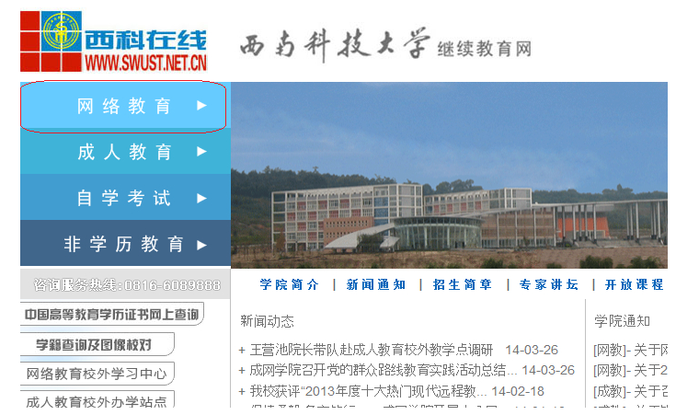

第2步 点击“网络教育”，在 “教学教务平台”窗口输入自己的用户名及密码，输入验证码，点击“登录”。
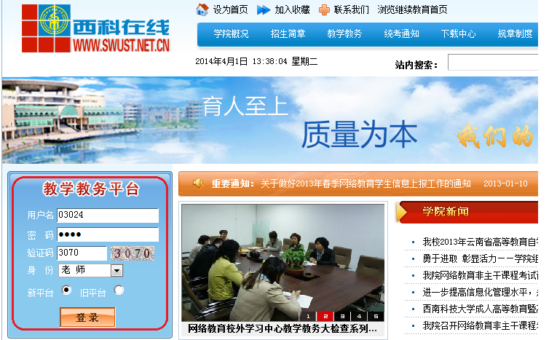

第3步 登录后进入教师工作室，如下图：
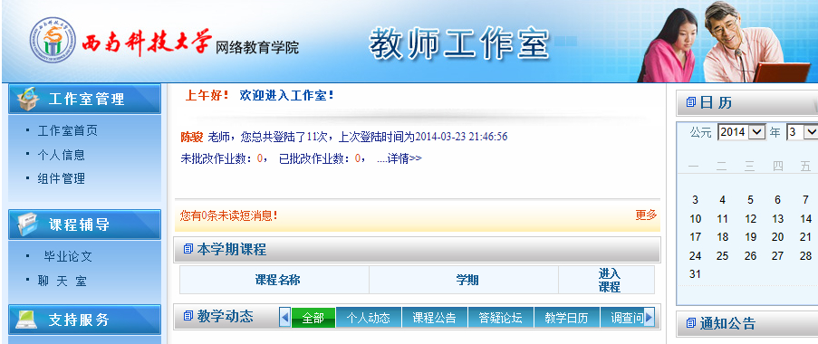

第二章 审核学生上报的论文题目
第1步 点击左边列表中“课程辅导”下“毕业论文”，如图：
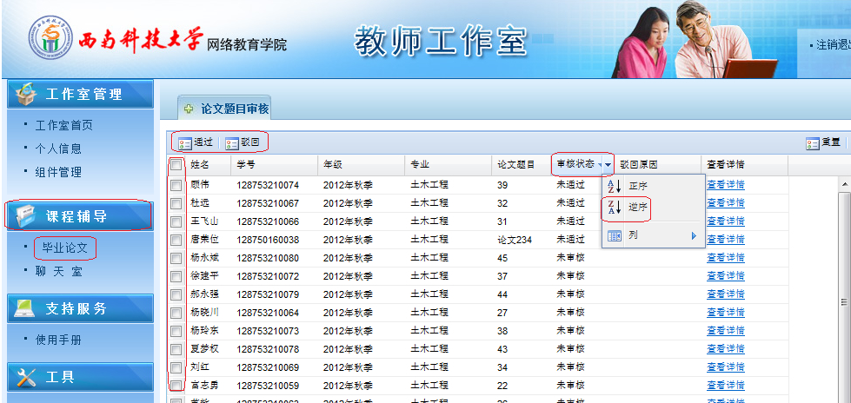
注意：1、如果论文题目显示不完全，则单击列表右边“查看详情”，可以查看对应的完整论文题目，也可以点击“重置”显示所有内容。
2、在“审核状态”栏下，可以选择“逆序”排列，将“未通过”和“未审核”的毕业设计（论文）题目显示在列表的最上方。

第2步 首先选择待审核学生姓名前复选框，
论文题目如果通过审核，则单击列表上方【通过】；
论文题目如果不通过审核，则单击列表上方【驳回】，并且在弹出的窗口“驳回原因”里填写具体的情况说明，然后单击【保存】，如下图：
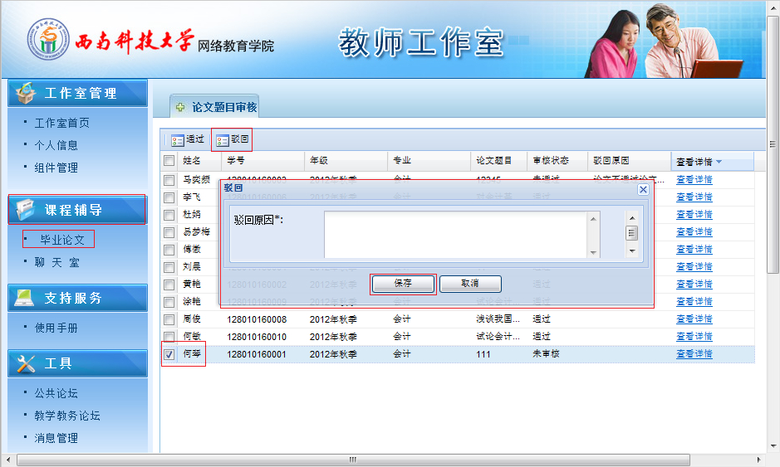
注意：“通过”或者“驳回”均可以进行批量操作，“驳回原因”必填，否则无法驳回。
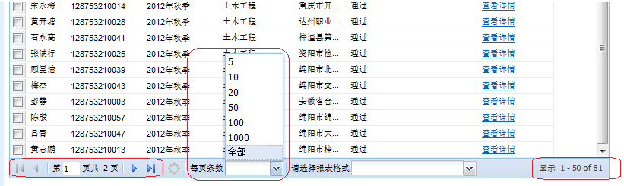
注意：如上图所示，当该专业下学生较多时，可通过翻页查看，也可以在“每页条数”设置为“全部”或其他。

